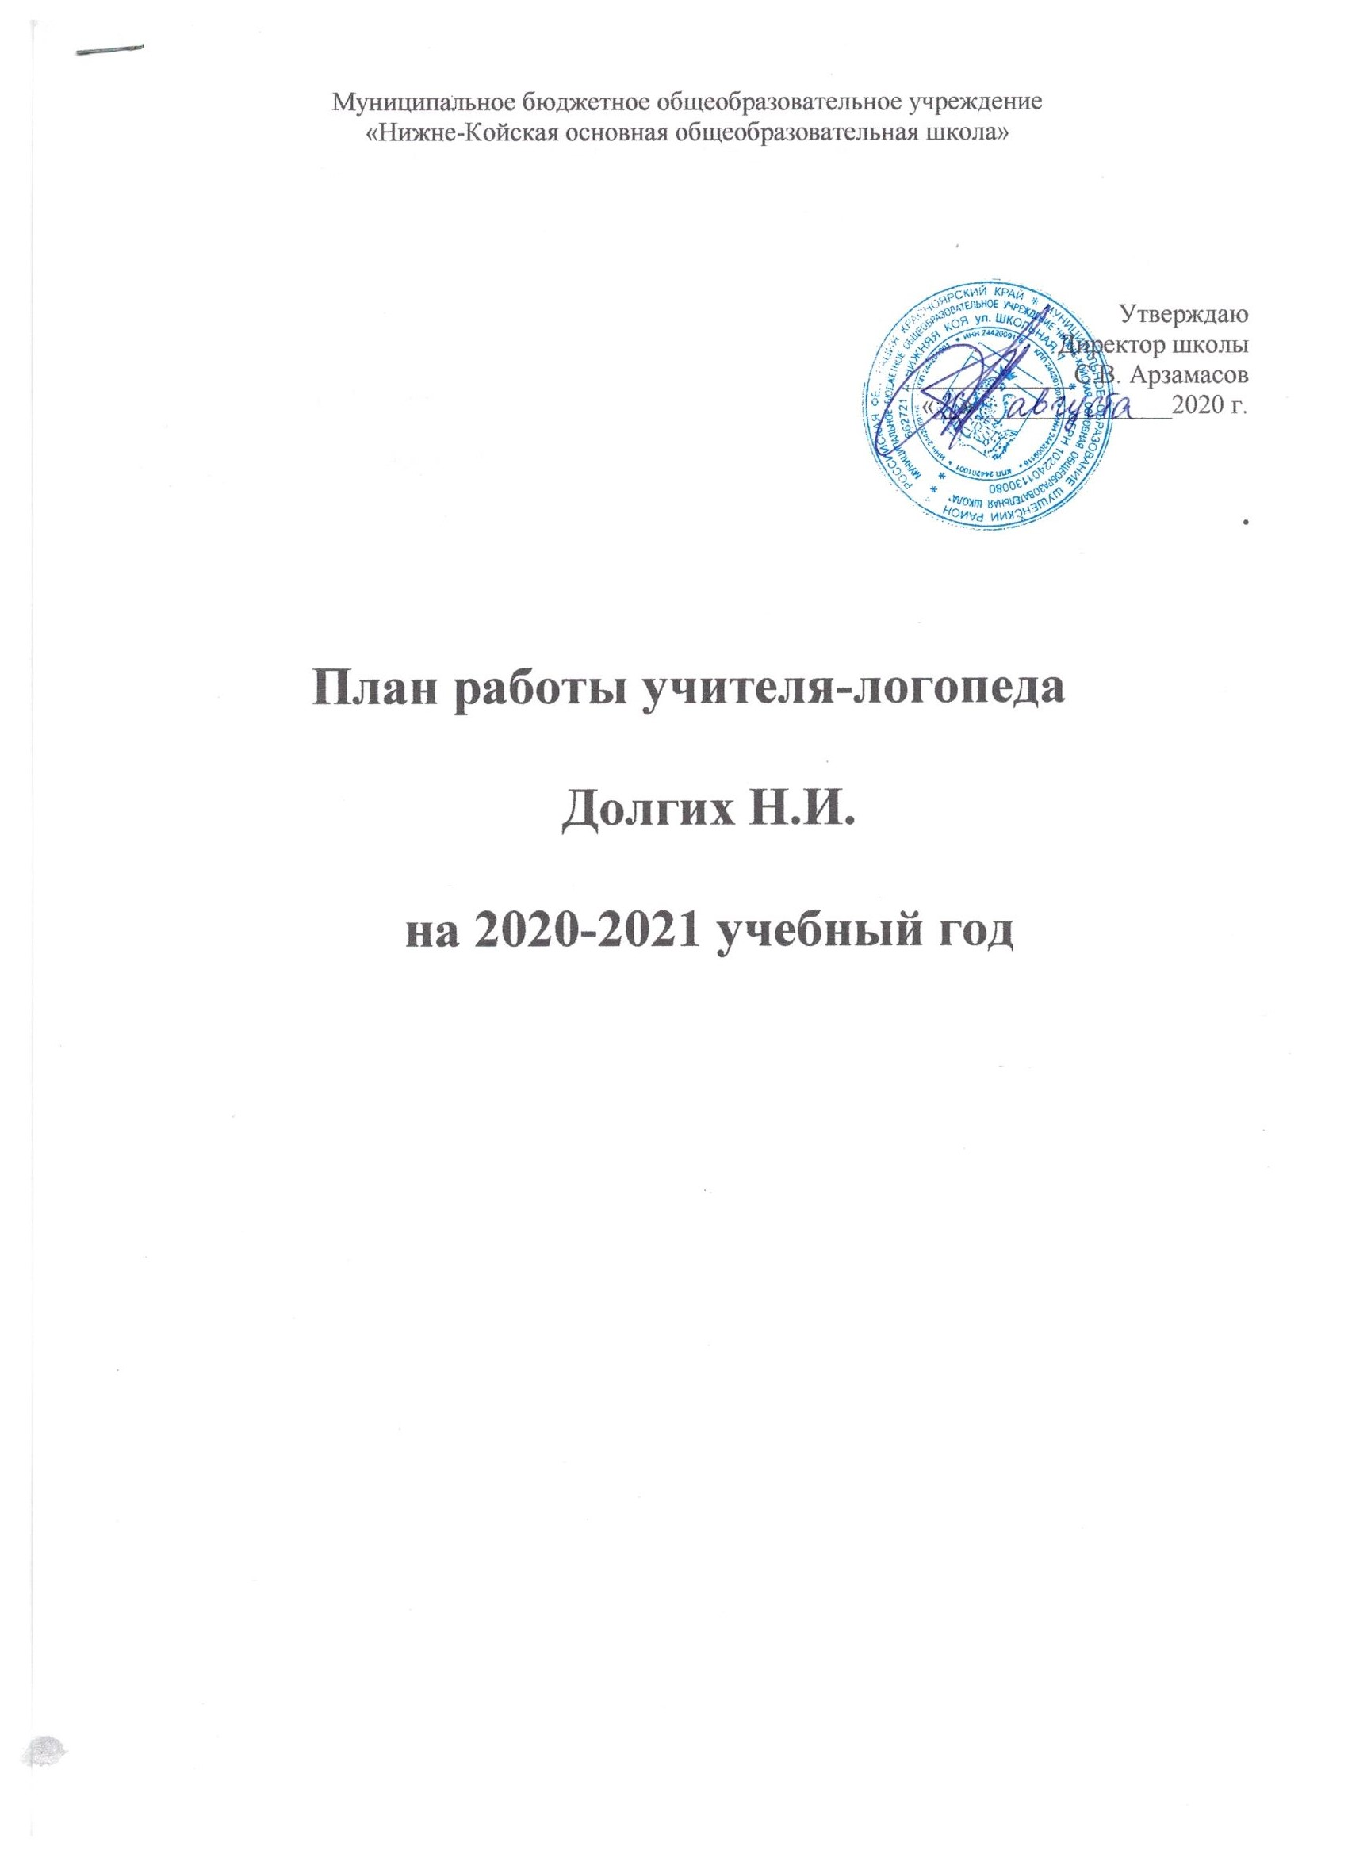
Цель работы: профилактика и коррекция нарушений развития устной и письменной речи обучающихся начальных классов.

Задачи:
- Своевременное выявление учащихся с трудностями освоения общеобразовательных программ.
- Коррекция и профилактика нарушений в развитии устной и письменной речи учащихся.
- Консультативно-методическая работа с учителями начальных классов, родителями.
- Обобщение и распространение собственного педагогического опыта.
- Оснащение кабинета учебно-методическими пособиями, дидактическим и наглядным материалом.
- Повышение уровня профессиональной квалификации.

№ | Направление деятельности | Время проведения | Оформление результатов
I | Диагностика
1 | Логопедическое обследование детей с целью точного установление причин, структуры  и степени выраженности отклонений  в их речевом развитии выявления уровня актуального речевого развития для детей 1 – 4-х классов, комплектация логопедической группы. | с 01.09.20 по 15.09.20г. | Запись в журнале «Журнал первичного обследования учащихся».
2 | Динамическое наблюдение за детьми в процессе коррекционного обучения  (анализ состояния письменной и устной речи учащихся логопедической группы). | в течение учебного года | Анализ письменных работ в рабочих тетрадях, пометки в индивидуальных картах.
3 | Углубленное обследование устной и письменной речи учащихся логопедической группы. Сбор медицинского и педагогического анамнеза, сведений о раннем развитии детей, имеющих нарушения речевого развития. Постановка заключения. | с 09.09.20 по 15.09.20г. | Оформление речевых карт
4 | Диагностика речевых нарушений по запросам. | в течение учебного года | Протоколы обследования, запись в журнале.
5 | Анализ логопедической работы за 2020-2021 учебный год. | май | Отчёт логопеда
II | Организационная работа
6 | Планирование логопедической работы на год. | до 15.09.20 г. | Годовой план работы
7 | Формирование списка детей логопункта с учётом речевой патологии и класса. | до 15.09.20 г. | Список учащихся, зачисленных  на логопункт
8 | Планирование индивидуальных занятий. | до 18.09.20 г. | тематическое планирование.
9 | Составление расписания логопедических занятий. | до 16.09.20г. | Расписание занятий
10 | Ведение документации. | в течение уч. года
III | Коррекционно – развивающая работа
11 | Логопедические занятия по коррекции и развитию разных сторон речи. | с 17.09.20г. по 14.05.21г. | «Журнал учёта посещаемости логопедических занятий».
IV | Консультативно – просветительская работа
12 | Оказание консультативно-методической помощи учителям, родителям:  - выступления на родительских собраниях по запросам;  - проведение систематических консультаций и индивидуальных бесед с родителями и учителями;  - оказание помощи родителям в подборе речевого и наглядного материала для закрепления правильных произносительных навыков с детьми дома; | в течение учебного года | Запись в тетради  консультаций
13 | Пропаганда логопедических знаний | в течение учебного года | Оформление логопедического уголка
V | Самообразование и методическая работа
14 | Участие в семинарах, конференциях, педагогических советах, РМО логопедов | по плану СОШ
15 | Изучение специальной литературы по вопросам оказания помощи детям, имеющим речевые нарушения. | в течение учебного года
16 | Приобретение, разработка, изготовление учебно-дидактических пособий по предупреждению и устранению нарушений устной и письменной речи учащихся:  - изготовление раздаточного материала новыми пособиями;  - пополнение картотеки с заданиями по устранению дисграфии, обогащению словарного запаса;  - изготовление карточек с заданиями для родителей; | в течение учебного года | Оформление паспорта кабинета
17 | Прохождение курсов повышения квалификации, участие в вебинарах по коррекционной работе с детьми ОВЗ. | В течении года, дистанционно | Сбор материала

